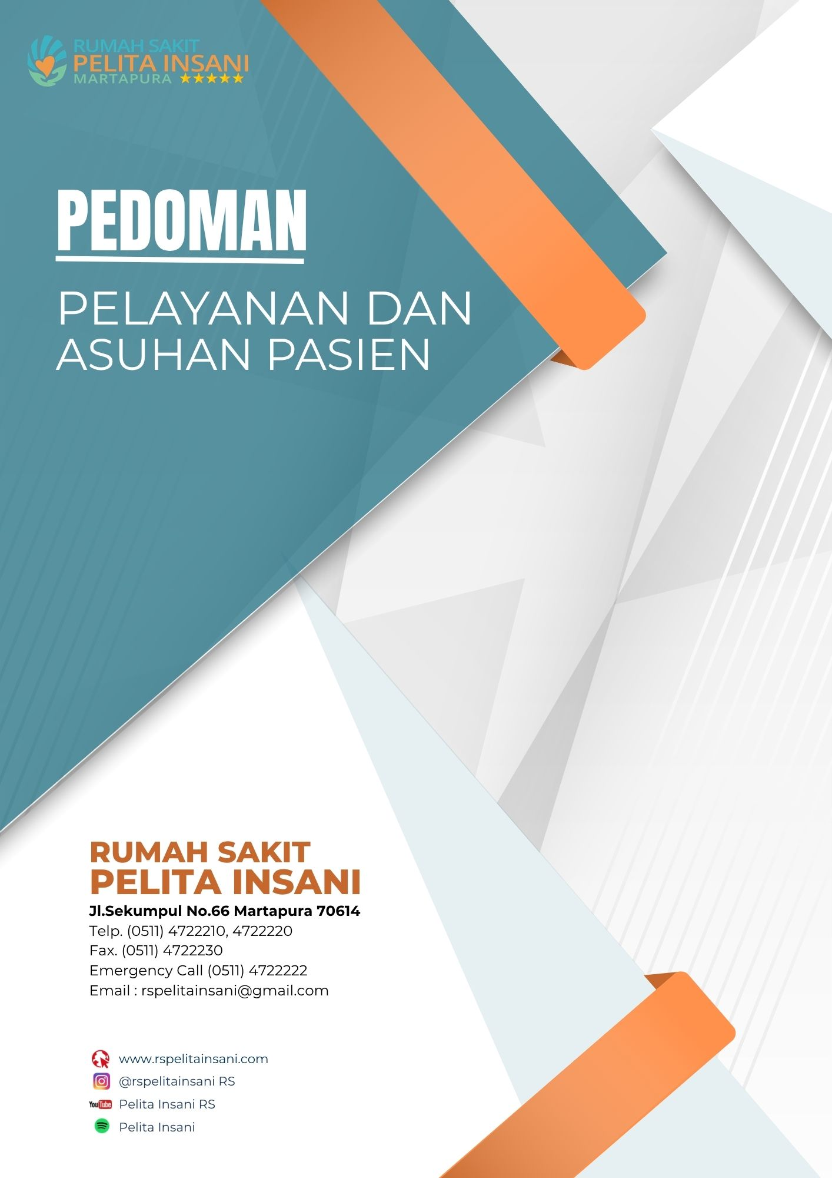
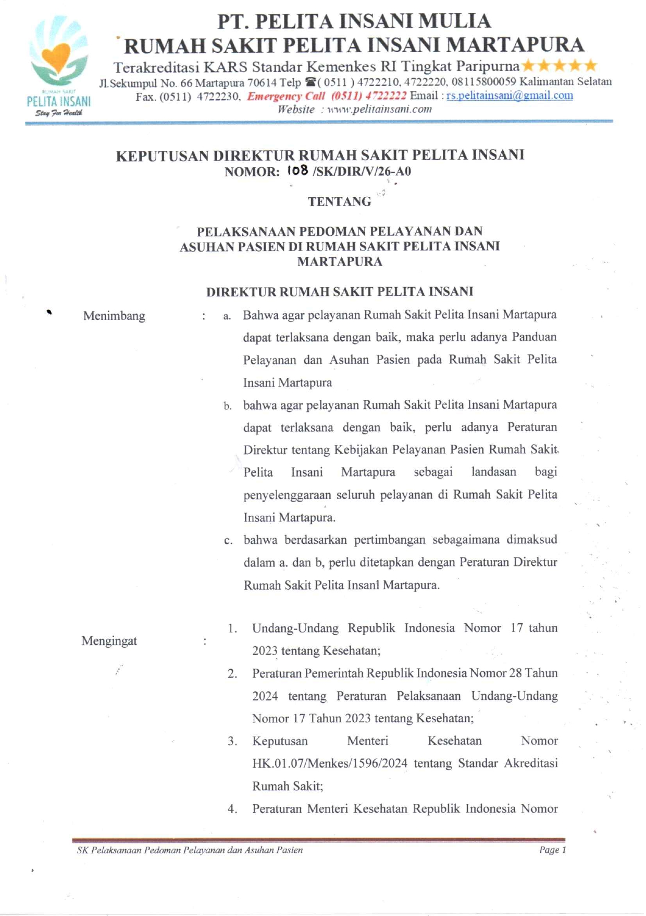


KEPUTUSAN DIREKTUR RUMAH SAKIT PELITA INSANI
NOMOR: A/004/SK/PAP/V/2026

TENTANG

PELAKSANAAN PEDOMAN PELAYANAN DAN ASUHAN PASIEN DI RUMAH SAKIT PELITA INSANI MARTAPURA
DIREKTUR RUMAH SAKIT PELITA INSANI
Menimbang | : | - Bahwa agar pelayanan Rumah Sakit Pelita Insani Martapura dapat terlaksana dengan baik, maka perlu adanya Panduan Pelayanan dan Asuhan Pasien pada Rumah Sakit Pelita Insani Martapura  - bahwa agar pelayanan Rumah Sakit Pelita Insani Martapura dapat terlaksana dengan baik, perlu adanya Peraturan Direktur tentang Kebijakan Pelayanan Pasien Rumah Sakit Pelita Insani Martapura sebagai landasan bagi penyelenggaraan seluruh pelayanan di Rumah Sakit Pelita Insani Martapura.  - bahwa berdasarkan pertimbangan sebagaimana dimaksud dalam a. dan b, perlu ditetapkan dengan Peraturan Direktur Rumah Sakit Pelita Insani Martapura.
Mengingat | : | - Undang-Undang Republik Indonesia Nomor 17 tahun 2023 tentang Kesehatan;  - Peraturan Pemerintah Republik Indonesia Nomor 28 Tahun 2024 tentang Peraturan Pelaksanaan Undang-Undang Nomor 17 Tahun 2023 tentang Kesehatan;  - Keputusan Menteri Kesehatan Nomor HK.01.07/Menkes/1596/2024 tentang Standar Akreditasi Rumah Sakit;  - Peraturan Menteri Kesehatan Republik Indonesia Nomor 1438 Tahun 2010 tentang Standar Pelayanan Kedokteran;  - Peraturan Menteri Kesehatan Republik Indonesia Nomor 290/MENKES/PER/2008 tentang Persetujuan Tindakan Kedokteran;  - Peraturan Menteri Kesehatan Republik Indonesia Nomor 24 Tahun 2022 tentang Rekam Medis;
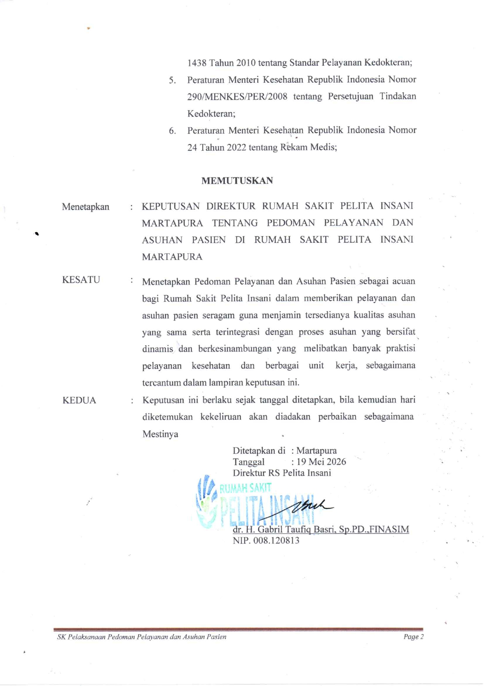

 |  | MEMUTUSKAN
Menetapkan | : | KEPUTUSAN DIREKTUR RUMAH SAKIT PELITA INSANI MARTAPURA TENTANG PEDOMAN PELAYANAN DAN ASUHAN PASIEN DI RUMAH SAKIT PELITA INSANI MARTAPURA
KESATU | : | Menetapkan Pedoman Pelayanan dan Asuhan Pasien sebagai acuan bagi Rumah Sakit Pelita Insani dalam memberikan pelayanan dan asuhan pasien seragam guna menjamin tersedianya kualitas asuhan yang sama serta terintegrasi dengan proses asuhan yang bersifat dinamis dan berkesinambungan yang melibatkan banyak praktisi pelayanan kesehatan dan berbagai unit kerja, sebagaimana tercantum dalam lampiran keputusan ini.
KEDUA | : | Keputusan ini berlaku sejak tanggal ditetapkan, bila kemudian hari diketemukan kekeliruan akan diadakan perbaikan sebagaimana  Mestinya
Ditetapkan di : Martapura

Tanggal : 19 Mei 2026
Direktur RS Pelita Insani


dr. H. Gabril Taufiq Basri, Sp.PD.,FINASIM
NIP. 008.120813

KATA PENGANTAR

Puji syukur kehadirat Allah SWT yang telah memberikan petunjuk dan bimbingan kepada kami semua, sehingga kami dapat menyelesaikan penyusunan “PEDOMAN PELAYANAN DAN ASUHAN PASIEN”.
Dengan adanya pedoman ini, diharapkan dapat menjadi acuan dan dasar bagi seluruh staf Rumah Sakit Pelita Insani untuk memberikan pelayanan dan asuhan kepada pasien agar tercapainya suatu standar pelayanan Rumah Sakit.
Pedoman ini tentunya belumlah menjadi sebuah acuan dan dasar yang sempurna, untuk itu kami akan melakukan sebuah evaluasi dan perbaikan-perbaikan bilamana dalam pelaksanaan pedoman ini ditemukan hal-hal yang kurang atau belum sesuai dengan kondisi di Rumah Sakit Pelita Insani.
Kami mengucapkan terimakasih dan penghargaan yang setinggi-tingginya kepada tim penyusun, yang dengan segala upaya dan kerjasama telah berhasil menyusun pedoman ini untuk diberlakukan di Rumah Sakit Pelita Insani.
Semoga Allah SWT senantiasa memberi rahmat dan taufik serta hidayahnya bagi kita semua.
Aamiin aamiin ya robbal ‘alamin.

TIM PENYUSUN POKJA PAP

DAFTAR ISI

KEPUTUSAN DIREKTUR RUMAH SAKIT PELITA INSANI i
KATA PENGANTAR iii
DAFTAR ISI iv
BAB I DEFINISI 1
BAB II RUANG LINGKUP 3
BAB III TATA LAKSANA 4
A. PELAYANAN DAN ASUHAN PASIEN 4
B. PENCATATAN DAN RENCANA ASUHAN PASIEN TERINTEGRASI 9
C. PELAYANAN RESIKO TINGGI DAN PASIEN RESIKO TINGGI 11
D. MANAJEMEN NUTRISI DAN TERAPI NUTRISI 19
E. MANAJEMEN NYERI 20
F. PELAYANAN PASIEN MENJELANG AKHIR HAYAT 21
BAB IV DOKUMENTASI 23

BAB I
DEFINISI

- Pelayanan adalah suatu kegiatan atau urutan kegiatan yang terjadi dalam interaksi antara seseorang dengan orang lain.
- Pasien adalah setiap orang yang melakukan konsultasi masalah kesehatannya untuk memperoleh pelayanan kesehatan yang diperlukan baik secara langsung maupun tidak langsung di rumah sakit.
- Pelayanan pasien adalah suatu kegiatan atau urutan kegiatan yang terjadi dalam interaksi antara petugas kesehatan dengan pasien untuk mendapatkan pelayanan kesehatan..
- Asuhan pelayanan yang terintegrasi merupakan suatu kegiatan tim yang terdiri dari Dokter Penanggung Jawab Pelayanan (DPJP), perawat/bidan, nutrisionis, farmasi dan Profesional Pemberi Asuhan (PPA) pasien lainnya dalam menyelenggarakan asuhan yang terintegrasi dalam satu lokasi rekam medis yang dilaksanakan secara kolaborasi dari masing-masing profesi.
- DPJP (Dokter Penanggung Jawab Pelayanan) adalah seorang dokter, sesuai dengan kewenangan klinisnya terkait penyakit pasien, memberikan asuhan medis lengkap (paket) kepada satu pasien dengan satu patologi/penyakit, dari awal sampai dengan akhir perawatan di rumah sakit, baik pada pelayanan rawat jalan dan rawat inap. Asuhan medis lengkap artinya rencana serta tindakan lanjutnya sesuai kebutuhan pasien.
- Profesional Pemberi Asuhan (PPA) adalah tenaga kesehatan yang secara langsung memberikan asuhan kepada pasien, antara lain dokter, perawat, bidan, ahli gizi, apoteker, penata anestesi, terapis fisik dsb.
- Asuhan pasien terintegrasi dan pelayanan berfokus pada pasien (Patient Centered Care) adalah istilah yang saling terkait, yang mengandung aspek pasien merupakan pusat pelayanan, PPA memberikan asuhan sebagai tim interdisiplin/klinis dengan DPJP sebagai ketua tim klinis (clinical leader), PPA dengan kompetensi dan kewenangan yang memadai, yang antara lain terdiri dari dokter, perawat, bidan, nutrisionis, apoteker, penata anestesi, terapis fisik dsb.
- Pelayanan asuhan pasien yang seragam adalah pelayanan pasien dengan masalah kesehatan dan kebutuhan pelayanan yang sama, berhak mendapatkan kualitas asuhan yang sama dan setingkat.
- Pelayanan risiko tinggi adalah pelayanan atau kegiatan pemberian asuhan pada kasus - kasus yang memiliki dampak/risiko tinggi terhadap pasien dan petugas pemberi asuhan.
- Pasien risiko tinggi adalah pasien dengan keadaan medis yang berisiko mudah mengalami penurunan status kesehatan atau yang dinilai belum atau tidak dapat memahami proses asuhan yang diberikan.
- Manajemen nutrisi adalah suatu rangkaian kegiatan dalam mengelola gizi pasien meliputi skrining, asesmen gizi, formulasi terapi gizi bagi pasien yang berisiko nutrisi, pemantauan dan evaluasi terhadap terapi gizi, serta penyusunan rencana ulang terapi.
- Nyeri adalah suatu rasa yang tidak nyaman baik ringan maupun berat yang mempengaruhi seseorang dan eksistensinya yang diketahui bila seseorang pernah mengalaminya.
- Manajemen nyeri adalah suatu rangkaian kegiatan untuk pengelolaan rasa nyeri mulai dari melakukan skrining, asesmen awal, pengklasifikasian berdasarkan skala nyeri, tatalaksana nyeri, asesmen lanjutan, serta edukasi tentang nyeri kepada pasien dan keluarga.
- Pelayanan menjelang akhir hayat adalah kegiatan pemberian asuhan pada pasien dengan kondisi penyakit yang tidak dapat disembuhkan karena kegagalan fungsi organ/multiorgan sehingga berada pada tahap akhir kehidupannya, yang terfokus pada kebutuhan yang unik, yang mengalami gejala yang berhubungan dengan masalah psikososial, spiritual, budaya yang berkaitan dengan kematian/proses kematian.

BAB II
RUANG LINGKUP

Tanggung jawab rumah sakit dan staf yang terpenting adalah memberikan asuhan dan pelayanan pasien yang efektif dan aman. Asuhan pasien dilakukan oleh profesional pemberi asuhan (PPA) dengan banyak disiplin dan staf klinis lain. Pelaksanaan asuhan dan pelayanan harus dikoordinasikan dan diintegrasikan oleh semua profesional pemberi asuhan (PPA) yang bekerja sebagai tim interdisiplin dengan kolaborasi interprofesional menggunakan panduan praktik klinik, alur klinis, alogaritma, protokol, prosedur, standing order, dan catatan perkembangan pasien terintegrasi (CPPT).
Adapun fokus standar pelayanan dan asuhan pasien meliputi :
- Pemberian pelayanan yang seragam
- Pelayanan pasien risiko tinggi dan penyediaan pelayanan risiko tinggi
- Pemberian makanan dan terapi nutrisi
- Pengelolaan nyeri, dan
- Pelayanan menjelang akhir hayat

BAB III
TATA LAKSANA

PELAYANAN DAN ASUHAN PASIEN
  - Ketentuan Pelayanan dan Asuhan Pasien
    - Rumah Sakit Pelita Insani dalam menyelenggarakan pelayanan kesehatan menerapkan prinsip non diskriminatif yaitu semua pasien dengan masalah kesehatan dan kebutuhan pelayanan yang sama akan mendapatkan akses pelayanan yang seragam sesuai dengan pedoman yang sudah ditetapkan tanpa membedakan status sosial ekonomi untuk pembiayaan, budaya, agama dan waktu pemberian pelayanan.
    - Asuhan pasien dan pengobatan yang memadai diberikan oleh praktisi yang kompeten dan tidak tergantung waktu tertentu, kualitas asuhan yang sama setiap hari selama 24 jam, seminggu dan setiap shift, termasuk hari minggu dan libur.
    - Penggunaan alokasi sumber daya yang sama, antara lain staf klinis dan pemeriksaan diagnostik untuk memenuhi kebutuhan pasien pada populasi yang sama.
    - Pasien dengan masalah kesehatan yang sama maka pemberian asuhan yang diberikan kepada pasien sama di semua unit pelayanan, misalnya pelayanan anestesi sama di semua unit pelayanan.
    - Penentuan sumber daya untuk memenuhi kebutuhan pasien didasarkan atas ketepatan hasil asesmen kondisi pasien oleh praktisi yang kompeten dan disesuaikan dengan Panduan Praktik Klinis (PPK) yang sudah ditetapkan
    - Pasien dengan kebutuhan asuhan perawatan yang sama menerima asuhan keperawatan yang setara di seluruh rumah sakit sesuai dengan standar asuhan keperawatan yang telah ditetapkan.
    - Asuhan pasien yang seragam menghasilkan penggunaan sumber daya secara efisien dan memungkinkan membuat evaluasi hasil asuhan (outcome) untuk asuhan yang sama di seluruh rumah sakit.

  - Pelayanan dan Asuhan yang Seragam
    - Akses untuk mendapatkan asuhan dan pengobatan tidak bergantung pada kemampuan pasien untuk membayar dan sumber pembayaran.
    - Akses untuk mendapatkan asuhan dan pengobatan yang diberikan oleh profesional pemberi asuhan yang kompeten tidak tergantung pada hari atau jam yaitu 7 (tujuh) hari, 24 (dua puluh empat) jam.
    - Ketepatan mengenali kondisi pasien menentukan alokasi sumber daya untuk memenuhi kebutuhan pasien.
    - Pemberian asuhan yang sama di semua unit pelayanan di rumah sakit misalnya pelayanan anestesi.
    - Pasien yang membutuhkan asuhan keperawatan yang sama akan menerima tingkat asuhan keperawatan yang sama di semua unit pelayanan di rumah sakit.
    - Asuhan pasien yang seragam menghasilkan penggunaan sumber daya yang efektif dan memungkinkan dilakukan evaluasi terhadap hasil asuhan di semua unit pelayanan di rumah sakit.

  - Proses Asuhan Terintegrasi dan Dinamis
    - Pelayanan berfokus pada pasien atau Patient Center Care (PCC) diterapkan dalam bentuk asuhan pasien terintegrasi yang bersifat integrasi horizontal dan vertikal. Pada integrasi horizontal kontribusi profesi tiap PPA sama pentingnya atau sederajat. Pada integrasi vertikal pelayanan bejenjang oleh atau melalui berbagai unit pelayanan yang berbeda, disini peran MPP penting untuk integrasi dengan komunikasi yang memadai dengan PPA.
    - Dokter penanggung jawab pelayanan (DPJP) sebagai pimpinan klinis/ketua tim PPA (clinical leader).
    - PPA bekerja sebagai tim intradisiplin dan interdisiplin dengan kolaborasi interprofessional, dibantu antara lain dengan panduan praktik klinis (PPK) panduan asuhan PPA lainnya, alur klinis/clinical pathway terintegrasi, algoritma, protokol, prosedur, standing order, dan catatan perkembangan pasien terintegrasi (CPPT).
    - Manajer Pelayanan Pasien (MPP)/Case Manager menjaga kesinambungan pelayanan.
    - Keterlibatan serta pemberdayaan pasien dan keluarga dalam asuhan bersama PPA harus memastikan :
      - Asuhan direncanakan untuk memenuhi kebutuhan pasien yang unik berdasar atas pengkajian
      - Rencana asuhan diberikan kepada tiap pasien
      - Respons pasien terhadap asuhan dipantau; dan

      - Rencana asuhan dimodifikasi bila perlu berdasarkan respons pasien
    - Setiap profesional pemberi asuhan yang kompeten membuat asuhan pelayanan pasien di CPPT. Untuk dokter, perawat, dan bidan menggunakan format SOAPIE, untuk ahli gizi menggunakan format ADIME. Dalam hal waktu penulisannya, DPJP mendokumentasikan perkembangan pasien di dalam CPPT satu kali dalam waktu 24 jam, perawat dan bidan mendokumentasikan perkembangan pasien (membuat asuhan keperawatan ataupun kebidanan) satu kali tiap shift dan saat diperlukan, misal terdapat kondisi khusus atau perubahan kondisi pasien yang membutuhkan penanganan segera, sedangkan untuk ahli gizi menuliskan asuhan gizi satu kali dalam 24 jam.
    - Permintaan pemeriksaan laboratorium dan diagnostik imaging disertai dengan diagnosis indikasi klinis pasien.
    - Rencana asuhan dievaluasi secara berkala, direvisi, dan diverifikasi oleh DPJP dalam waktu satu kali dalam 24 jam.

  - Tata Laksana Pelayanan dan Asuhan Integrasi
Asuhan integrasi intra PPA merupakan asuhan antara PPA (dokter, perawat/bidan, apoteker, ahli gizi)
    - Integrasi asuhan antara Dokter-Perawat
Proses asuhan pasien bersifat dinamis dan melibatkan semua PPA tersebut diatas, sehingga pengintegrasian dan koordinasi aktivitas asuhan pasien menjadi tujuan agar menghasilkan proses asuhan yang efisien, penggunaan yang lebih efektif sumber daya manusia dan sumber daya lain, dengan kemungkinan hasil asuhan pasien yang lebih baik, dimana Dokter (DPJP) bertindak sebagai Team Leader.
Rekam medis elektronik pasien memfasilitasi dan menggambarkan integrasi dan koordinasi asuhan, khususnya setiap catatan observasi dan pengobatan oleh praktisi pelayanan. Demikian juga, setiap hasil atau kesimpulan dari rapat tim atau diskusi tentang pasien dicatat dalam rekam medis pasien.
Perencanaan yang teliti diperlukan untuk proses asuhan pasien agar mendapat hasil yang optimal. Proses perencanaan menggunakan data dan asesmen awal pasien dan asesmen ulang periodik untuk menetapkan dan menyusun prioritas pengobatan, prosedur, asuhan keperawatan, dan asuhan lain untuk memenuhi kebutuhan pasien. Pasien dan keluarga diikut sertakan dalam proses perencanaan.
Rencana asuhan dicantumkan dalam rekam medis elektronik pasien. Rencana asuhan dikembangkan dalam waktu paling lama 24 jam setelah pasien diterima di rawat inap. Berdasarkan asesmen ulang pasien oleh praktisi pelayanan kesehatan, maka rencana diperbaharui sesuai dengan perubahan kondisi pasien.
Rencana asuhan untuk seorang pasien harus terkait dengan kebutuhannya. Kebutuhan ini mungkin berubah sebagai akibat perbaikan klinis, informasi baru dari asesmen ulang yang rutin (contoh: hasil laboratorium atau radiografi yang abnormal), atau karena perubahan keadaan pasien yang tiba-tiba (contoh: penurunan kesadaran). Bila kebutuhan berubah, rencana asuhan pasien pun berubah. Perubahan didokumentasikan dalam rekam medis elektronik sebagai catatan pada rencana awal, perbaikan atau sasaran asuhan yang baru, atau dapat menjadi suatu rencana yang baru. Jadi satu rencana asuhan tunggal dan terintegrasi yang mengukur pencapaian sasaran yang diharapkan setiap disiplin, lebih baik daripada rencana terpisah oleh masing-masing praktisi pelayanan.
Rencana pelayanan untuk setiap pasien harus mencerminkan tujuan yang bersifat individual, obyektif dan sasaran asuhan yang realistik untuk memungkinkan asesmen ulang dan revisi rencana pelayanan. Rencana asuhan didokumentasikan dalam rekam medis elektronik dalam bentuk kemajuan terukur pencapaian sasaran. Kemajuan yang diantisipasi dicatat atau direvisi sesuai kebutuhan; berdasarkan hasil asesmen ulang atas pasien oleh pemberi asuhan.

    - Keterlibatan dan Pemberdayaan Pasien dan Keluarga
Peraturan mengharuskan bahwa pasien dan keluarga diberi tahu tentang hasil asuhan termasuk kejadian tidak diharapkan. Serta rumah sakit menyediakan pendidikan/edukasi untuk menunjang partisipasi pasien dan keluarga dalam pengambilan keputusan dan proses pelayanan.
Asuhan dan proses pengobatan merupakan siklus berkelanjutan dari asesmen dan asesmen ulang, perencanaan dan pemberian asuhan, dan asesmen hasil. Pasien dan keluarga diberitahukan tentang hasil dari proses asesmen, tentang perencanaan asuhan dan pengobatan dan diikutsertakan dalam pengambilan keputusan. Jadi untuk melengkapi siklus informasi dengan pasien, mereka perlu diberitahu tentang hasil asuhan dan pengobatan, termasuk informasi tentang hasil asuhan yang tidak diharapkan.
Rumah sakit mendidik pasien dan keluarganya, sehingga mereka mendapat pengetahuan dan ketrampilan untuk berpartisipasi dalam proses dan pengambilan keputusan asuhan pasien. Setiap rumah sakit mengembangkan/ memasukkan pendidikan ke dalam proses asuhan berbasis misi, jenis pelayanan yang diberikan dan populasi pasien. Pendidikan direncanakan untuk menjamin bahwa setiap pasien diberikan pendidikan sesuai kebutuhannya. Rumah sakit menetapkan bagaimana mengorganisasikan sumber daya pendidikan secara efektif dan efisien.

    - DPJP sebagai Clinical Team Leader
Dalam semua fase pelayanan, ada staf yang kompeten sebagai orang yang bertanggung jawab terhadap pelayanan pasien, dan staf yang kompeten inilah yang disebut Dokter Penanggung Jawab Pelayanan (DPJP), yang bertanggung jawab memberikan pelayanan pasien. Rencana asuhan untuk tiap pasien di-review dan di verifikasi oleh DPJP dengan mencatat kemajuannya.
DPJP sebagai ketua tim PPA melakukan evaluasi/review berkala setiap hari, membaca semua asuhan yang diberikan oleh PPA lain, dan melakukan verifikasi dengan klik menu Verifikasi pada fitur CPPT di rekam medis elektronik. Lalu akan muncul tanggal verifikasi dan tanda tangan DPJP berbasis barcode.
DPJP mengatur pelayanan pasien selama seluruh waktu rawat inap, dalam rangka meningkatkan kontinuitas pelayanan, pengintegrasian asuhan dari para PPA, serta menjamin kualitas pelayanan dan hasil yang diharapkan. Ada kebijakan rumah sakit yang mengatur proses transfer tanggung jawab pasien dari satu ke orang lain, pada masa libur, hari besar dan lain-lain. Dalam kebijakan ditetapkan dokter konsulen, dokter on call, atau dokter pengganti yang bertanggung jawab.

    - Profesional Pemberi Asuhan (PPA)
PPA bekerja sebagai tim interdisiplin dengan kolaborasi interprofessional, antara lain dengan menggunakan Panduan Praktek Klinik (PPK), Panduan asuhan PPA lainnya seperti Asuhan Keperawatan, Asuhan Kebidanan, PAGT disertai dengan Alur Klinis Terintegrasi (Clinical Pathways) ditulis dalam Catatan Perkembangan Pasien Terintegrasi (CPPT).

    - Manajer Pelayanan Pasien
Manajer Pelayanan Pasien adalah profesional dalam RS yang bekerja secara kolaboratif dengan PPA, memastikan bahwa pasien dirawat serta ditransisikan ke tingkat asuhan yang tepat, dalam perencanaan asuhan yang efektif dan menerima pengobatan yang ditentukan, serta didukung pelayanan dan perencanaan yang dibutuhkan selama maupun sesudah perawatan RS

PENCATATAN DAN RENCANA ASUHAN PASIEN TERINTEGRASI
  - Catatan Perkembangan Pasien Terintegrasi ( CPPT )
Catatan Perkembangan Pasien Terintegrasi adalah fitur yang terdapat pada rekam medis elektronik dimana semua kondisi dan perkembangan penyakit pasien serta tindakan yang dialami pasien didokumentasikan.
Rumah sakit menetapkan bahwa mereka yang diizinkan memberikan perintah/order menuliskan perintah ini dalam rekam medis pasien di lokasi yang terintegrasi, dan lokasi itu adalah pada lembat Catatan Perkembangan Pasien Terintegrasi (CPPT).
Aktivitas asuhan pasien termasuk pemberian perintah (misalnya, untuk pemeriksaan laboratorium, pemberian obat, pelayanan keperawatan dan terapi nutrisi) dilakukan oleh PPA yang kompeten sesuai kewenangan klinis yang telah ditetapkan oleh direktur melalui surat penugasan klinis dan prosedur diagnostik, operasi dan prosedur lain diperintahkan juga kepada mereka yang kompeten untuk melakukannya. Perintah ini harus mudah diakses untuk dapat dilaksanakan tepat waktu. Dokumentasi perintah yang terintegrasi di fitur catatan perkembangan pasien terintegrasi (CPPT) pasien pada kolom perintah dan apabila perintah didapatkan dari hasil kolaborasi melalui media komunikasi, maka perintah di dokumentasikan pada CPPT dengan menggunakan penanda khusus, berupa ikon berwarna orange dengan tulisan “TBAK belum diverifikasi” di fitur CPPT, yang berisi mengenai perintah apa yang diinstruksikan, waktu diberikan instruksi, waktu pelaksanaan, siapa yang menerima perintah dan diverifikasi oleh PPA yang memberikan perintah, sehingga membantu terlaksananya perintah dengan benar dan tepat waktu.
Jadi semua para PPA (dokter, perawat, ahli gizi, farmasis, fisioterapis dll) mendokumentasikan semua perkembangan pasien yang dievaluasi secara berkala, direvisi dan dimutakhirkan pada fitur yang sama yaitu CPPT, dalam bentuk kemajuan terukur oleh pemberi pelayanan.
  - Rencana Asuhan Individual Setiap Pasien Dibuat dan Didokumentasikan
Rencana asuhan menjelaskan asuhan dan pengobatan/tindakan, yang diberikan kepada seorang pasien. Rencana asuhan memuat satu paket tindakan yang dilakukan oleh PPA untuk memecahkan atau mendukung diagnosis ditegakkan melalui asesmen. Tujuan utama rencana asuhan adalah memperoleh hasil klinis yang optimal. Salah satu cara untuk membuat rencana asuhan adalah mengetahui dan menetapkan sasaran-sasaran. Sasaran terukur dapat diamati dan dapat tercapai terkait dengan asuhan pasien dan dari hasil klinis yang diharapkan. Sasaran harus realistik, spesifik untuk pasien, dan harus terkait waktu untuk mengukur kemajuan serta hasil terkait dengan rencana asuhan. Contoh sasaran realistik terukur :
    - Detak jantung, irama jantung, dan tekanan darah menjadi normal atau
    - Sesuai dengan rencana yang ditetapkan;
    - Pasien mampu memberikan sendiri suntikan insulin sebelum pasien pulang keluar dari rumah sakit;
    - Pasien mampu berjalan dengan walker (alat bantu untuk berjalan)
Satu rencana asuhan terintegrasi untuk setiap pasien dibuat dalam Planning yang dituliskan oleh perawat shift pagi, memuat kebutuhan pasien dan rencana asuhan pada hari itu dan sasaran yang diharapkan dicapai pada hari itu dari semua PPA yang terlibat.

Tata Cara Pemberian Instruksi Medis
Aktivitas asuhan pasien salah satunya termasuk pemberian instruksi/perintah misalnya, instruksi untuk pemeriksaan laboratorium, pemberian obat, pelayanan keperawatan dan terapi nutrisi. Pemberian instruksi dilakukan oleh PPA yang kompeten sesuai kewenangan klinis yang telah ditetapkan oleh direktur melalui surat penugasan klinis dan diperintahkan atau didelegasikan juga kepada mereka yang kompeten untuk melakukan instruksi tersebut sesuai kewenangan yang telah ditetapkan. Dalam instruksinya, DPJP harus menuliskan alasan dilakukannya prosedur atau tindakan tersebut. Demikian pula halnya pada saat DPJP memutuskan untuk memberikan instruksi berupa pemeriksaan penunjang seperti pemeriksaan laboratorium dan diagnostik imaging, DPJP harus menuliskan indikasi klinis disertai diagnosis medis pasien yang akan dilakukan pemeriksaan.

  - Komunikasi Efektif
    - Perintah lisan dan yang melalui telepon ataupun hasil pemeriksaan dituliskan secara lengkap oleh penerima perintah atau hasil pemeriksaan tersebut.
    - Perintah lisan atau melalui telepon atau pemeriksaan secara lengkap dibaca kembali oleh penerima perintah atau hasil pemeriksaan tersebut.
    - Perintah atau hasil pemeriksaan dikonfirmasi oleh individu yang memberi perintah atau hasil pemeriksaan tersebut.
    - Pelaporan dilakukan dengan cara SBAR (Situation, Background, Assessment, Recommendation) dan penerapan instruksi dengan cara TBaK (Tulis, Baca, Konfirmasi), ditulis dalam format SOAPIE.
    - Petugas rumah sakit menggunakan komunikasi yang efektif kepada pasien dalam pemberian informasi dan edukasi kepada pasien dan keluarga pasien mengenai pelayanan yang dianjurkan, hasil pelayanan, termasuk informasi biaya pelayanan sehingga pasien dan keluarga pasien bisa memahami pentingnya mengikuti proses pelayanan/ pengobatan yang telah ditetapkan.

PELAYANAN RESIKO TINGGI DAN PASIEN RESIKO TINGGI
  - Asuhan pasien risiko tinggi dan pemberian pelayanan risiko tinggi diberikan berdasar atas panduan praktik klinis untuk memenuhi berbagai kebutuhannya atau kebutuhan pada keadaan kritis dan dilakukan oleh tenaga yang kompeten .
  - Dalam memberikan pelayanan dan asuhan risiko tinggi pada populasi pasien, rumah sakit bertanggung jawab :
    - Mengidentifikasi pasien dan pelayanan yang dianggap berisiko tinggi di rumah sakit;
    - Menetapkan prosedur, panduan praktik klinik (PPK), clinical pathway dan rencana perawatan secara kolaboratif
    - Melatih staf untuk menerapkan prosedur, panduan praktik klinik (PPK), clinical pathway dan rencana perawatan secara kolaboratif
  - Rumah sakit menetapkan pelaksanaan proses secara khusus untuk kelompok pasien yang berisiko atau pelayanan yang berisiko tinggi agar tepat dan efektif dalam mengurangi risiko terkait, yang meliputi:
    - Rencana asuhan perawatan pasien;
    - Perawatan terintegrasi dan mekanisme komunikasi antar PPA secara efektif;
    - Pemberian informed consent, jika diperlukan;
    - Pemantauan/observasi pasien selama memberikan pelayanan;
    - Kualifikasi atau kompetensi staf yang memberikan pelayanan; dan
    - Ketersediaan dan penggunaan peralatan medis khusus untuk pemberian pelayanan.
  - Penetapan pelayanan dan asuhan pasien risiko tinggi di Rumah Sakit Pelita Insani meliputi:
    - Pasien risiko tinggi, yaitu :
- Pasien emergensi
- Pasien koma
- Pasien dengan alat bantuan hidup
- Pasien risiko tinggi lainnya yaitu pasien dengan penyakit jantung non PCI, hipertensi, stroke, dan diabetes.
    - Pelayanan risiko tinggi di RS Pelita Insani, yaitu:
- Pelayanan pasien dengan penyakit menular dan penyakit yang berpotensi menyebabkan kejadian luar biasa
- Pelayanan pasien dengan immuno-supressed
- Pelayanan pasien yang mendapatkan pelayanan dialisis
- Pelayanan pasien yang di-restrain
- Pelayanan pada populasi pasien rentan, pasien lanjut usia (geriatri), misal anak-anak, dan pasien berisiko tindak kekerasan atau ditelantarkan.
  - Rumah sakit melakukan identifikasi risiko tambahan setelah dilakukan tindakan atau rencana asuhan (contoh, kebutuhan mencegah trombosis vena dalam, luka dekubitus, infeksi terkait penggunaan ventilator pada pasien, cedera neurologis dan pembuluh darah (PD) pada pasien restrain, infeksi melalui PD pada pasien dialisis, infeksi saluran/selang sentral, dan pasien jatuh). Jika terdapat resiko tambahan tersebut dilakukan penanganan dan pencegahan
  - Rumah sakit Pelita Insani tidak melayani pasien dengan risiko bunuh diri, pelayanan pada pasien yang menerima kemoterapi, dan pelayanan pada pasien yang menerima radioterapi. Untuk pasien-pasien tersebut di atas akan di rujuk ke rumah sakit dengan fasilitas dan pelayanan yang lebih lengkap.
  - Rumah sakit mengadakan pelatihan staf untuk pemberian pelayanan pada pasien risiko tinggi dan pelayanan risiko tinggi.

Tatalaksana pelayanan pasien risiko tinggi dan pelayanan pasien risiko tinggi
- Pasien Emergensi
Pelayanan emergensi tersedia selama 24 jam setiap hari, tujuh hari seminggu dan memiliki respon time cepat untuk menyelamatkan jiwa dan mencegah kecacatan.
Pasien darurat, sangat mendesak, atau pasien yang membutuhkan pertolongan segera diidentifikasi menggunakan proses triage berbasis bukti untuk memprioritaskan kebutuhan pasien yang mendesak, dengan mendahulukan dari pasien yang lain dan menerima pelayanan secepat mungkin.
Pelatihan bagi staf dilakukan agar staf mampu memutuskan pasien pasien-pasien yang membutuhkan pertolongan segera dan melakukan pelayanan yang dibutuhkan.

- Pelayanan Resusitasi.
Pelayanan Resusitasi diartikan sebagai intervensi klinis pada pasien atau korban yang mengalami kejadian yang mengancam hidupnya seperti henti jantung atau paru. Pada saat henti jantung atau paru maka pemberian kompresi pada dada atau bantuan pernapasan akan berdampak pada hidup atau matinya psien, setidak-tidaknya menghindari kerusakan jaringan otak.
Bantuan hidup dasar harus dapat dilakukan secepatnya saat diketahui ada tanda henti jantung paru dan proses pemberian bantuan hidup kurang dari 5 (lima) menit.
Resusitasi yang berhasil pada pasien henti jantung paru, bergantung pada intervensi yang kritikal/penting seperti secepat-cepatnya dilakukan defibrilasi dan bantuan hidup lanjut (advance) yang akurat (Code Blue).

- Pelayanan pasien dengan penyakit menular dan penyakit yang berpotensi menyebabkan kejadian luar biasa
  - Petugas yang merawat pasien harus dalam keadaan sehat dan menggunakan alat pelindung diri (APD) seperti google, masker, handscoen, schort
  - Pasien yang diduga/ terdiagnosis infeksi menular diisolasi diruangan bertekanan negatif mekanik menggunakan exhaust fan, air conditioner (AC), dan jendela yang memiliki akses langsung ke udara bebas.
  - Bila fasilitas rumah sakit tidak memungkinkan untuk melakukan asuhan pasien tersebut agar petugas rumah sakit menginformasikan kepada pasien dan keluarga dan merujuk ke rumah sakit lain dengan fasilitas yang sesuai kebutuhan.

- Pelayanan pasien dengan immuno –suppessed
  - Unit Rawat Jalan
Penatalaksanaan rujukan pasien rawat jalan yang terdiagnosa HIV berbeda dengan pasien terdiagnosa HIV di Rawat Inap maupun Di UGD. Penatalaksanaan rujukan pasien rawat jalan terdiagnosa HIV biasanya sudah membawa rujukan dari FKTP yang sudah di diagnosa HIV, karena pasien yang sudah membawa rujukan dari FKTP sudah di tes Rapid Test Antibody. Sehingga pasien tidak akan di test kembali. Pasien akan di edukasi oleh dokter spesialis untuk dijelaskan akan diberikan rujukan ke Rumah Sakit Rujukan yang sudah ditentukan oleh RS Pelita Insani. Pasien akan dijelaskan bahwa pengobatan tidak bisa diberikan di RS Pelita Insani dikarenakan tidak adanya ketersediaannya obat dan poli khusus untuk menangani kasus pasien tersebut. Setelah dijelaskan dan pasien setuju untuk dirujuk, pasien akan diberikan pengantar rujukan untuk melakukan pengobatan di RSUD Ratu Zalecha.
  - Unit UGD dan Unit Rawat Inap
Penatalaksanaan rujukan pasien UGD dan Rawat Inap yang terdiagnosa HIV, ketika hasil tersebut positif maka dokter umum/ dokter DPJP akan mengedukasi pasien tersebut untuk melakukan pengobatan lebih lanjut di Rumah Sakit Rujukan (RSUD Ratu Zalecha).

- Pelayanan pasien yang mendapat pelayanan dialisis
  - Pelayanan hemodialisis diberikan oleh petugas yang kompeten
  - Bagi Rumah Sakit Pelita Insani yang memiliki fasilitas hemodialisis, maka pasien ditatalaksana sesuai dengan kebutuhan pasien.
  - Cuci darah diberikan kepada pasien yang didiagnosa gagal ginjal oleh dokter dan berdasarkan oleh hasil pemeriksaan dokter diperlukan untuk tindakan cuci darah atau dialisis.
  - Apabila pasien ditentukan oleh dokter untuk cuci darah/dialisis maka pasien tersebut dirujuk ke ruang hemodialisis untuk mendapatkan tindakan selanjutnya
  - Prosedur pertama kali pasien cuci darah harus membawa surat pengantar dokter, membawa hasil pemeriksaan laboratorium.
  - Mengetahui protokol untuk cuci darah pada pasien tersebut.
  - Untuk cuci darah berikutnya sesuai jadwal yang ditentukan oleh dokter.
- Pelayanan pasien yang direstrain
  - Identifikasi terhadap kebutuhan penggunaan restraint pada pasien dan rencana penggunaannya ditentukan oleh petugas yang kompeten
  - Resraint dapat dilakukan secara mekanik, farmakologi, dan psikologik
  - Penggunaan restraint farmakologi harus diputuskan oleh tim medis yaitu dokter penanggung jawab pelayanan (DPJP) pasien, bila perlu dikoordinasikan dengan disiplin ilmu lainnya
  - Pemasangan restraint mekanik dilakukan oleh tim sebanyak 5–6 orang berdasarkan program dokter dan selama pemasangan dilakukan pengawasan oleh perawat ruangan
  - Penggunaan alat penghalang dilakukan pada pasien yang tidak mengerti asuhan yang diberikan, seperti pasien anak dan geriatri, pasien gelisah dan kesadaran menurun
  - Penggunaan restraint dengan cara pengikatan dilakukan apabila pasien: mencederai, .membahayakan orang lain, merusak lingkungan dan peralatan, gaduh gelisah.

  - Penggunaan restraint dengan cara farmakologi menggunakan obat – obatan yang ditujukan untuk mengontrol perilaku pasien/ membatasi kebebasan gerak pasien tetapi bukan bagian dari pengobatan penyakitnya. Misal pada pasien geriatri di panti jompo yang sulit tidur sehingga sering berkeliaran untuk mencari istrinya, sehingga petugas meminta dokter untuk memberinya sedasi
  - Penggunaan restraint dengan cara psikologik dengan membatasi pilihan gaya hidup pasien/ diet pasien, dengan memberitahukan secara terus menerus mengenai hal – hal yang tidak boleh dilakukan, atau dengan menyimpan barang – barang pribadi pasien seingga pasien tidak dapat menggunakannya (kacamata, tongkat, dan sebagainya)
  - Keluarga pasien diinformasikan mengenai penggunaan alat penghalang (restraint) pada pasien serta risiko yang akan terjadi jika dipasang atau pun tidak dipasang alat penghalang (restraint)
  - Asuhan terhadap pasien ini diberikan sesuai dengan kebutuhan pasien.
- Pelayanan pasien paliatif
Pelayanan pasien paliatif adalah suatu perawatan untuk memberikan rasa kenyamanan dan mengurangi kesakitan pada pasien yang secara medis sudah tidak dapat disembuhkan. Perawatan paliatif dilakukan di ruangan khusus paliatif. Rumah sakit Pelita Insani saat ini belum memiliki ruang perawatan paliatif, melainkan hanya perawatan suportif untuk pasien tahap terminal.
Contoh pasien paliatif adalah kanker stadium 4, hepatoma, gagal ginjal stadium akhir, stroke dengan iskemi luas, AIDS, CHF dengan low EF.
  - Persetujuan tindakan medis atau informed consent untuk pasien paliatif.
Pasien harus memahami pengertian, tujuan dan pelaksanaan perawatan paliatif melalui komunikasi yang intensif dan berkesinambungan antara tim perawatan paliatif dengan pasien dan keluarganya. Pelaksanaan informed consent sebagaimana telah di atur dalam peraturan perundang-undangan. Meskipun pada umumnya hanya tindakan medis yang membutuhkan informed consent tapi sebaiknya setiap tindakan yang beresiko dilakukan informed consent. Penerima informasi maupun pemberi persetujuan di utamakan pasien sendiri apabila pasien kompeten dengan saksi anggota keluarga terdekatnya.

  - Resusitasi / tidak resusitasi
Keputusan dilakukan atau tidaknya dapat dibuat oleh pasien kompeten atau olehtim perawatan paliatif. Informasi tentang hal ini sebaiknya telah di informasikan pada saat pasien masuk / mulai perawatan. Keputusan pasien dapat diberikan dalam bentuk pesan (advanced directive) atau dalam informed consent. Tim perawatan paliatif dapat membuat keputusan untuk tidak melakukan resusitasi sesuai pedoman klinis bidang ini.
  - Perawatan paliatif di ICU
Pada dasarnya perawatan paliatif ICU mengikuti ketentuan ketentuan umum yang berlaku sebagaimana diuraikan diatas. Dalam menghadapi tahap terminal, tim perawatan paliatif harus mengikuti pedoman penentuan kematian batang otak dan pemberhentian peralatan life-supporting.
- Pelayanan pada populasi pasien rentan, pasien lanjut usia, anak-anak dan pasien berisiko tindak kekerasan atau ditelantarkan misalnya pasien dengan gangguan jiwa
Lanjut usia menurut WHO adalah seseorang yang telah mencapai usia 60 tahun ke atas. Pasien lanjut usia mempunyai ciri-ciri: memiliki beberapa penyakit kronis/menahun, gejala penyakitnya tidak khas, fungsi organ yang menurun, tingkat kemandirian berkurang, sering disertai masalah nutrisi, karena alasan tersebut perawatan pasien geriatri berbeda dengan pasien yang lain. Faktor penyulit pada pasien lanjut usia juga perlu dipertimbangkan, antara lain sering adanya penyakit dan kecacatan medis kronis penyerta, pemakaian banyak obat (polifarmasi) dan peningkatan kerentanan terhadap gangguan kognitif. Oleh karena itu pasien lansia dan cacat merupakan salah satu pasien yang beresiko tinggi yang perlu mendapat perhatian khusus.
Anak-anak menurut WHO adalah seseorang yang berusia dibawah 18 tahun. Anak-anak diidentifikasikan sebagai pasien risiko tinggi karena mereka biasanya mereka tidak dapat menyampaikan keinginannya, tidak mengerti proses asuhan yang diberikan dan tidak dapat ikut serta dalam mengambil keputusan terkait dirinya.
Tata laksana perlindungan terhadap penderita cacat; petugas penerima pasien melakukan proses penerimaan pasien penderita cacat baik rawat jalan maupun rawat inap dan wajib membantu serta menolong sesuai dengan kecacatan yang disandang sampai proses selesai dilakukan Bila diperlukan, perawat meminta pihak keluarga untuk menjaga pasien atau pihak lain yang ditunjuk sesuai dengan kecacatan yang disandang. Memastikan bel pasien mudah dijangkau oleh pasien dan memastikan pasien dapat menggunakan bel tersebut. Perawat memasang dan memastikan pengaman tempat tidur pasien.
Tata laksana perlindungan terhadap anak-anak berupa ruang perinatologi harus dijaga minimal satu orang perawat atau bidan,ruangan tidak boleh ditinggalkan tanpa ada perawat atau bidan yang menjaga. Perawat meminta surat pernyataan secara tertulis kepada orang tua apabila akan dilakukan tindakan yang memerlukan pemaksaan. Perawat memasang pengamanan tempat tidur pasien. Pemasangan CCTV di ruang perinatologi.
Tata laksana perlindungan terhadap pasien yang beresiko disakiti (risiko penyiksaan, napi, korban dan tersangka tindak pidana, korban kekerasan dalam rumah tangga) berupa : Pasien ditempatkan di kamar perawatan sedekat mungkin dengan kantor perawat.; Pengunjung maupun penjaga pasien wajib lapor dan mencatat identitas dikantor perawat, berikut dengan penjaga maupun pengunjung pasien lain yang satu kamar perawatan dengan pasien beresiko; Perawat berkoordinasi dengan satuan pengamanan untuk memantau lokasi perawatan pasien, penjaga maupun pengunjung pasien.; Koordinasi dengan pihak berwajib bila diperlukan.
- Penerapan Early Warning System
Pasien diluar daerah pelayanan kritis dapat mengalami keadaan kritis selama di Rawat Inap. Seringkali pasien memperlihatkan tanda bahaya dini sebelum mengalami penurunan kondisi klinis yang meluas sehingga mengalami kejadian yang tidak diharapkan.
Rumah sakit menerapkan Early Warning System (EWS) untuk mengidentifikasi keadaan pasien yang memburuk sedini-dininya dan bila perlu mencari bantuan staf yang kompeten dengan mengaktifkan code blue.
Pelaksanaan EWS dengan menggunakan sistem skor dalam formulir khusus, diisi oleh perawat pada saat asesmen awal pasien di UGD, setiap kali pergantian shift, pada saat akan ditansfer/diterima di ruang perawatan dan pada saat terjadi perubahan kondisi pasien. Dalam pelaksanaannya semua staf dilatih untuk menggunakan EWS.

MANAJEMEN NUTRISI DAN TERAPI NUTRISI
Makanan dan nutrisi yang memadai penting bagi kondisi kesehatan dan proses pemulihan pasien. Makanan yang sesuai dengan umur pasien, budaya pasien dan preferensi diet, rencana pelayanan, harus tersedia secara rutin. Pasien berpartisipasi dalam perencanaan dan seleksi makanan, dan keluarga pasien dapat, bila sesuai, berpartisipasi dalam menyediakan makanan, konsisten dengan budaya, agama, dan tradisi dan praktik lain. Berdasarkan asesmen kebutuhan pasien dan rencana asuhan, DPJP atau pemberi pelayanan lainnya yang kompeten memesan makanan atau nutrien lain yang sesuai bagi pasien. Bila keluarga pasien atau pihak lain menyediakan makanan pasien, mereka diberikan edukasi tentang makanan yang dilarang/kontra indikasi dengan kebutuhan dan rencana pelayanan, termasuk informasi tentang interaksi obat dengan makanan. Bila mungkin, pasien ditawarkan berbagai macam makanan yang konsisten dengan status gizinya.
Pada asesmen awal, pasien diperiksa untuk mengidentifikasi adanya risiko nutrisional. Pasien ini akan dikonsulkan ke ahli gizi untuk asesmen lebih lanjut. Bila ternyata ada risiko nutrisional, dibuat rencana terapi gizi. Tingkat kemajuan pasien dimonitor dan dicatat dalam rekam medisnya. Dokter, perawat dan ahli gizi dan kalau perlu keluarga pasien, bekerjasama merencanakan dan memberikan terapi gizi
Hal yang harus dipenuhi oleh rumah sakit terkait nutrisi pasien adalah :
  - Makanan atau nutrisi yang sesuai untuk pasien, tersedia secara reguler
  - Sebelum memberi makan pasien, semua pasien rawat inap telah memesan makanan dan dicatat.
  - Pesanan didasarkan atas status gizi, latar belakang agama dan budaya serta kebutuhan pasien
  - Ada bermacam variasi pilihan makanan bagi pasien konsisten dengan kondisi dan pelayanannya
  - Bila keluarga menyediakan makanan, mereka diberikan edukasi tentang pembatasan diet pasien
  - Makanan disiapkan dengan cara mengurangi risiko kontaminasi dan pembusukan
  - Makanan disimpan dengan cara mengurangi risiko kontaminasi dan pembusukan
  - Produk nutrisi enteral disimpan sesuai rekomendasi pabrik
  - Distribusi makanan dilakukan tepat waktu, dan memenuhi sesuai permintaan khusus pasien terkait waktu.

WAKTU MAKAN | WAKTU PENYAJIAN | WAKTU KONSUMSI  TERAKHIR
Makan Pagi | 07.00-08.00 WITA | 09.00 WITA
Snack Pagi | 09.00-09.30 WITA | 11.00 WITA
Makan Siang | 12.00-13.00 WITA | 14.00 WITA
Snack Sore | 15.30-16.00 WITA | 17.30 WITA
Makan Sore/Malam | 17.30-18.30 WITA | 19.30 WITA

  - Praktik penanganan memenuhi peraturan dan perundangan yang berlaku
  - Pasien, termasuk pasien anak dan balita yang pada asesmen berada pada risiko nutrisional, mendapat terapi gizi.
  - Suatu proses kerjasama dipakai untuk merencanakan, memberikan dan memonitor terapi gizi.
  - Respon pasien terhadap terapi gizi dimonitor dan dicatat dalam rekam medisnya.

MANAJEMEN NYERI
  - Rumah sakit menghormati dan mendukung hak pasien dengan melakukan asesmen dan manajemen nyeri yang sesuai.
  - Rumah sakit memberikan pelayanan pasien untuk mengatasi nyeri, termasuk:
    - Pelayanan untuk mengatasi nyeri sesuai dengan kebutuhan;
    - Pemberian edukasi tentang pelayanan untuk mengatasi nyeri sesuai dengan latar belakang agama, budaya, nilai-nilai pasien dan keluarga;
    - Pemberian edukasi tentang kemungkinan timbulnya nyeri akibat tindakan yang terencana, prosedur pemeriksaan, dan pilihan yang tersedia untuk mengatasi nyeri
    - Pelatihan pelayanan mengatasi nyeri untuk staf.
  - Semua pasien rawat inap dan rawat jalan diskrining terhadap nyeri dan jika ada nyeri dilakukan asesmen lanjutan yang mendalam.
  - Skrining nyeri/ asesmen cepat (rapid assessment) digunakan untuk mengidentifikasi pasien yang merasakan nyeri dengan menanyakan pertanyaan singkat seperti “apakah anda merasa sakit/ nyeri?”
  - Pasien dengan nyeri dilakukan identifikasi untuk rasa nyeri pada asesmen awal dan asesmen ulang.
  - Asesmen awal nyeri merupakan asesmen lanjutan yang mendalam mengenai nyeri yang disesuaikan dengan usia pasien dan mengukur intensitas serta kualitas rasa nyeri, seperti PQRST (provokasi, kualitas, penjalaran, skor/ keparahan, waktu), dan didokumentasikan pada formulir asesmen awal keperawatan.
  - Asesmen ulang nyeri dan monitoring pasca pemberian obat anti nyeri harus dilaksanakan untuk mengetahui asuhan yang dapat menurunkan nyeri dan didokumentasikan pada formulir asesmen lanjutan nyeri.
  - Penilaian dan pengelolaan derajat nyeri disesuaikan dengan usia dan kondisi pasien seperti pasien neonatus, bayi, anak, dewasa, geriatrik, pasien bersalin, dan pasien dengan penurunan kesadaran. Skala yang digunakan adalah NIPS (Neonatus Infant Pain Scale), FLACCS (Face, Legs, Activity, Cry, Consolability Scale), Wong Baker Faces, VAS/NRS (Visual Analogue Scale/Numeric Rating Scale), dan BPS (Behavioral Pain Scale).

PELAYANAN PASIEN MENJELANG AKHIR HAYAT
  - Rumah sakit mendukung hak pasien untuk mendapatkan pelayanan yang penuh hormat dan penuh kasih sayang pada akhir kehidupannya.
  - Rumah sakit memberikan pelayanan pasien dalam tahap terminal dengan memperhatikan kebutuhan pasien dan keluarga serta mengoptimalkan kenyamanan dan martabat pasien dan didokumentasikan dalam rekam medis. Pasien dilakukan skrining untuk menetapkan kondisi pasien masuk dalam fase terminal.
  - Skrining dilakukan oleh DPJP pada pasien yang diputuskan dengan kondisi harapan hidup kecil.
  - Pasien dalam tahap terminal dilakukan asesmen awal dan asesmen ulang baik pada pasien maupun keluarga untuk mengetahui kebutuhannya dan menilai kondisi pasien, meliputi:
    - Manajemen gejala dan respon pasien, termasuk mual, kesulitan bernapas, dan nyeri;
    - Faktor yang memperparah gejala fisik;
    - Manajemen gejala sekarang dan respon pasien;
    - Orientasi spiritual pasien dan keluarga serta keterlibatan dalam kelompok agama tertentu;
    - Keprihatinan spiritual pasien dan keluarga seperti putus asa, penderitaan dan rasa bersalah;
    - Status psikososial pasien dan keluarganya seperti kekerabatan, kelayakan perumahan, pemeliharaan lingkungan, cara mengatasi, serta reaksi pasien dan keluarganya menghadapi penyakit;
    - Kebutuhan bantuan atau penundaan layanan untuk pasien dan keluarganya;
    - Kebutuhan alternatif layanan atau tingkat layanan;
    - Faktor risiko bagi yang ditinggalkan dalam hal cara mengatasi dan potensi reaksi patologis atas kesedihan.
  - Hasil asesmen menentukan asuhan dan layanan yang diberikan dengan memperhatikan rasa nyeri pasien.
  - Staf diedukasi tentang kebutuhan unik pasien dalam tahap terminal

BAB IV
DOKUMENTASI

Semua rangkaian pelayanan pasien dilakukan secara terkoordinir dan terintegrasi dalam suatu rekam medis agar asuhan yang diterima oleh pasien terencana dengan baik, terpadu sehingga pelayanan yang diberikan dapat secara optimal dan sesuai dengan kebutuhan asuhan pasien. Pelaksanaan asuhan dan pelayanan harus dikoordinasikan dan diintegrasikan oleh semua Profesional Pemberi Asuhan (PPA) dan dapat dibantu oleh staf klinis lainnya.
Proses pelayanan dan asuhan pasien bersifat dinamis dan melibatkan banyak PPA yang dapat melibatkan berbagai unit pelayanan. Integrasi dan koordinasi kegiatan pelayanan dan asuhan pasien merupakan sasaran yang menghasilkan efisiensi, penggunaan SDM dan sumber lainnya efektif, dan hasil asuhan pasien yang lebih baik. Kepala unit pelayanan menggunakan alat dan teknik untuk melakukan integrasi dan koordinasi pelayanan serta asuhan lebih baik (contoh, asuhan secara tim oleh PPA, ronde pasien multidisiplin, form catatan perkembangan pasien terintegrasi, dan manager pelayanan pasien).
Semua kegiatan data informasi, data pemeriksaan/terapi dan analisa informasi dapat membuat suatu perencanaan pasien yang semuanya terdokumentasi pada berkas rekam medis elektronik pasien antara lain :
- Pasien gawat darurat terdokumentasi dalam formulir gawat darurat
- Pasien rawat jalan terdokumentasi dalam formulir rawat jalan terintegrasi
- Pasien rawat inap terdokumentasi dalam formulir asesmen awal pasien rawat inap
- Persetujuan tindakan seperti tindakan operasi, tindakan transfusi darah, tindakan hemodialisa, dan sebagainya terdokumentasi dalam formulir informed consent.
- Hasil asesmen ulang pasien sesuai SOAPIE dalam catatan perkembangan pasien terintegrasi (CPPT)
- Penyampaian informasi kepada pasien dan keluarga dalam formulir pemberian komunikasi, informasi, dan edukasi terintegrasi
- Pengkajian status gizi pasien dalam formulir asesmen awal pasien rawat jalan dan rawat inap
- Respons pasien terhadap terapi gizi terdokumentasi dalam formulir monitoring gizi
- Dokumentasi untuk pasien dengan risiko tinggi berada di ruang perawatan dengan mengunakan formulir asesmen populasi resiko tinggi.
Dokumentasi ini diperlukan oleh pelayanan secara tim untuk bekerja dan berkomunikasi secara efektif agar asuhan yang diterima oleh pasien terencana dengan baik, terpadu sehingga pelayanan yang diberikan dapat secara optimal dan sesuai dengan kebutuhan asuhan pasien.

